**JUZGADO CUARTO DE FAMILIA**

Bogotá D.C., veintiocho (28) de junio de dos mil veintidós (2022)

Impugnación de P. **2021-00353**

Para los fines legales pertinentes, se dispone:

1. Téngase por descorrido el traslado de las excepciones de mérito propuestas en esta causa.

2. Agregase, la comunicación allegada por el Instituto Nacional de Medicina Legal el 18 de mayo de 2022, y la misma póngase en conocimiento de la parte demandante por el medio más expedito, para que se informe al Juzgado cuál de las opciones dadas por la entidad se puede reconstruir el perfil genético.

3. Frente a lo manifestado por la apoderada judicial de la demanda en los incisos 3 y 4 del escrito allegado el 19 de mayo de 2022, se le informa que:

a). En esta clase de procesos la prueba de ADN es la prueba más precisa para determinar la paternidad, más aún cuando se trata de niños, niñas y adolescentes, quienes son sujetos de protección constitucional reforzada, de ahí la importancia de la reconstrucción del perfil genético.

b) Se advierte a la profesional del derecho que las funciones del Defensor de Familia y el agente del Ministerio Pública adscritos al Juzgado están debidamente determinadas en la ley y en los conceptos del I.C.B.F dentro de otras intervenir en interés de los menores de edad en los procesos donde se debaten derechos de los NNA, pero no comprende el acompañamiento a la práctica de la prueba de ADN, tal como el mismo lo da a conocer en su escrito allegado al proceso.

Por lo que a la toma de muestra debe comparecer la demandada, sin condiciones como lo pretende, so pena que se surtan los efectos señalados en el numeral 2 del artículo 386 del Código General del Proceso.

Por secretaria envíese al apoderado de la parte demandada el pronunciamiento que hiciera el defensor de familia a su correo electrónico

En lo demás la memorialista deberá estarse a lo aquí resuelto.

**NOTIFÍQUESE,**

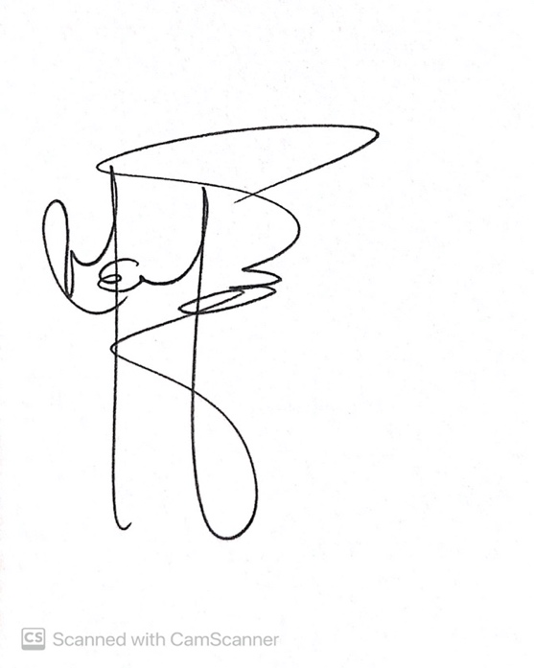

**MARÍA ENITH MÉNDEZ PIMENTEL**

**JUEZ**